附表11-1
基隆市國民中小學教師素養導向教學備課紀錄表(新版)
教 學 班 級 ： 301 教學領域： 藝術領域
教學單元：我的聖誕樹
授課教師姓名： 李文佩 服務學校：基隆市長樂國小
觀 察 者：陳素娟教師、莊秀卿教師
備課時間：_114____年__12__月_11___日__13__時_00___分
教學設計說明與對話 | 觀察焦點及觀察工具
- 這節課學生要達到的學目標：  - 能認識壓克力顏料與油性粉蠟筆在質感、覆蓋力與表現效果上的差異。  - 能運用壓克力顏料表現雪景效果，並控制顏料用量與畫面配置。  - 能在既有聖誕樹作品上加入適當比例的裝飾，完成複合媒材創作。  - 能透過創作歷程，將前幾節課所學之色彩層次與構圖概念整合於作品中。  - 這節課預定的教學流程：  【引起動機】  - 透過提問引導學生思考雪景的視覺特徵與表現方式。  - 討論聖誕樹裝飾內容與比例，建立畫面配置概念。  - 觀看影片示例，比較油性粉蠟筆與壓克力顏料的視覺差異。  【發展活動】  - 教師說明壓克力顏料的媒材特性與適合的使用情境。  - 示範雪景表現技法（點描、拍點、噴點），並說明操作重點。  - 示範以紅色、黃色壓克力顏料進行聖誕樹裝飾。  - 學生於既有作品上進行雪景與裝飾創作，完成複合媒材畫面。  【完成與整理】  - 學生完成作品細節調整。  - 教師進行巡視與個別指導。  - 這節課學生經驗連結、教材組織及評量回饋：  延續前幾節課的背景漸層與聖誕樹堆疊色彩經驗與自然課觀察植物的生活經驗。以教師觀察與口頭回饋為主，評估學生媒材運用與畫面完整度。  - 這節課學習任務、探究的學習策略或方法：  學習任務：在既有聖誕樹作品上加入雪景與裝飾，完成複合媒材創作。  探究學習策略與方法：透過觀察示範影片與教師示範，理解媒材差異，以實作嘗試不同點描與拍點方式，探索雪景效果與聖誕樹裝飾效果，並在創作中調整顏料用量與配置，進行自我修正。  - 這節課師生和同儕互動的學習安排：  - 師生互動：教師提問→ 學生小組討論→ 教師彙整→ 學生實驗操作→ 教師從旁協助→ 教師總結 | - 觀察焦點(可複選)：  □規準1︰營造情境化的學習  □規準2︰安排探究性的學習任務  □規準3︰促發學生的學習互動  二、其它輔助觀察工具：  □學生座位表  □  □
觀課相關配合事宜
（一）觀課人員觀課位置及角色（請打）
- 觀課人員位在教室：□前、□中、□後、□小組旁、□個別學生旁。
- 觀課人員是： □完全觀課人員、□有部分的參與，參與事項：__________________________
- 拍照或錄影：□皆無、□皆有、□只錄影、□只拍照。
（二）預定公開授課∕教學觀察日期與地點：
1.日期：_____年____月_____日_____時____分 2.地點_______________________
（三）回饋會談預定日期與地點：（建議於公開授課∕教學觀察後三天內完成為佳）
1.日期：_____年____月_____日_____時____分 2.地點________________________

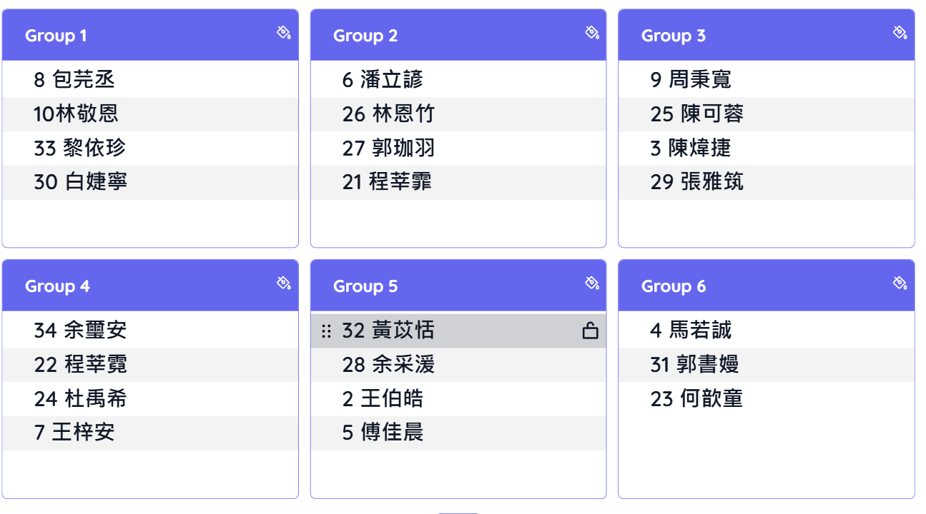

附表11-2
基隆市國民中小學教師素養導向教學觀議課紀錄表(新版)
（表格可依觀察焦點所選取觀察規準向度自行編修）
教 學 班 級 ： 教學領域： 教學單元：
授課教師姓名： 服務學校： 觀 察 者：
教學時間：____年___月___日___時___分 議課時間：_____年____月____日____時____分
規準/指標 | 教師引導及學生表現情形
規準/指標 | 有呈現  (請打) | 觀察記錄
規準1︰營造脈絡化的學習
關注重點︰教材組織、學習經驗及情境安排
1-1連結學生的生活經驗，提升學生的學習參與度。
1-2根據學生學習的先備知識，提供所需的學習支持。
1-3掌握教材組織的脈絡，協助學生系統化的學習。
1-4引導學生將所學概念應用於生活情境。
1-5運用評量即學習的概念，以促進學生的學習成效。
規準2︰安排探究性的學習任務
關注重點︰學習策略及任務安排
2-1引導學生覺察問題，投入學習任務。
2-2提供鷹架以支持學生的學習。
2-3引導學生運用方法或策略完成任務。
2-4促發學生在學習活動中探究及反思。
2-5提供學生運用資源或科技媒體機會。

規準/指標 | 教師引導及學生表現情形
規準/指標 | 有呈現  (請打) | 觀察記錄
規準3︰促發學生的學習互動
關注重點︰以學生為學習主體的合作學習與同儕互動
3-1提供正向引導，鼓勵學生主動探究。
3-2營造學生合作的學習機會，促進同儕互學。
3-3鼓勵學生相互提問與分享自我觀點。
3-4引導學生相互聆聽及尊重他人的觀點。
3-5引導學生以多元觀點與他人進行對話與思考。
議課對話紀錄
(建議從三個規準「關注重點」的觀察指標及教學整體發現，進行提問與回饋，譬如：觀察者的發現、教學過程的釐清及雙方的收穫)：

